**LAPORAN PRAKTIKUM INTERNET OF THINGS (IoT)**

**Fakultas Vokasi, Universitas Brawijaya**

**Praktik Pembuatan API Menggunakan Laravel 11 dan Ngrok**

*Fadilian Risdianto*

*Fakultas Vokasi, Universitas Brawijaya*

*Email: fadilian1124@gmail.com*

**Abstract**

Praktik ini bertujuan untuk membuat API menggunakan Laravel 11 dan Ngrok pada bab 12. Pembuatan API menggunakan Ngrok dimaksudkan agar API dapat diakses secara *online* kapanpun dan dimanapun. Praktik dilakukan dengan menggunakan beberapa *tools* seperti XAMPP sebagai server database, Herd sebagai alat pengelola proyek laravel 11, Postman sebagai media uji coba API, dan Ngrok sebagai terowongan untuk menghubungkan server lokal dengan internet, serta teks editor Visual Studio Code. Hasilnya, pembuatan API telah berhasil terhubung dengan Ngrok dan dapat diakses melalui internet.

*Keywords* : API, Laravel 11, Ngrok, XAMPP, Herd, Postman

1. Introduction
   1. Latar Belakang

API (Application Programming Interface) adalah serangkaian protokol yang memungkinkan satu aplikasi saling berkomunikasi dengan aplikasi lain misalnya klien dengan server. Pembuatan API dapat menggunakan berbagai macam framework, salah satunya yang paling populer adalah laravel 11.

Laravel 11 merupakan *framework* PHP yang menyediakan berbagai *tools* dan *library* yang memudahkan pengembang dalam pembuatan API. Laravel 11 memungkinkan kita mengelola berbagai *tools* seperti *routing*, autentikasi, *middleware*, dan pengelolaan database.

Ngrok adalah *proxy* server untuk membuat jaringan *private* melalui NAT atau *firewall* untuk menghubungkan server lokal ke internet dengan aman. Ngrok membuat URL publik yang dapat digunakan untuk mengakses API secara *online* kapanpun dan dimanapun. Ngrok sangat berguna untuk mengelola perangkat IoT dari jarak jauh tanpa perlu pengaturan IP publik atau NAT traversal.

Postman adalah alat yang digunakan untuk melakukan uji coba API dengan mengirimkan permintaan http ke API dan memeriksa respon yang diterima, sehingga pengembang dapat memastikan apakah API berjalan sesuai yang diharapkan atau tidak. Dengan ini kita akan membuat dan menghubungkan API dengan Ngrok, serta mengujinya menggunakan Postman.

* 1. Tujuan Eksperimen

Tujuan dari praktik ini adalah membangun API yang akan diintegrasikan dengan perangkat IoT menggunakan laravel 11, menghubungkannya dengan Ngrok supaya dapat diakses secara online, dan menguji API berjalan atau tidak menggunakan postman.

1. Methodology
2. Tools & Materials

Laptop, Visual Studio Code, XAMPP, phpMyAdmin, Herd, Laravel 11, Postman, Ngrok, dan koneksi internet.

1. Implementation Steps
2. Buat proyek *framework* Laravel 11 menggunakan Herd.

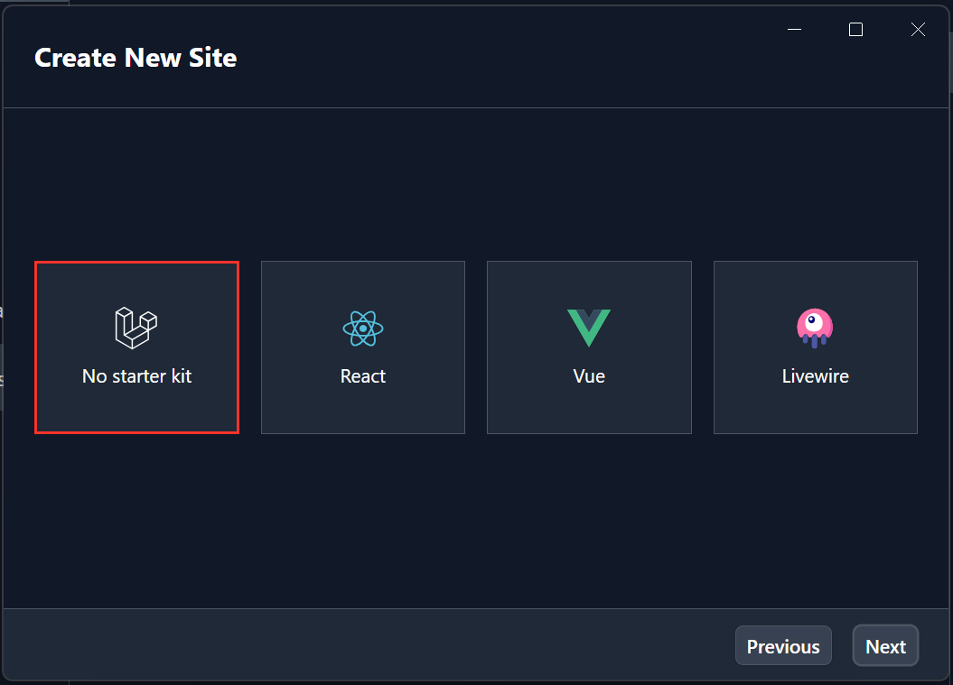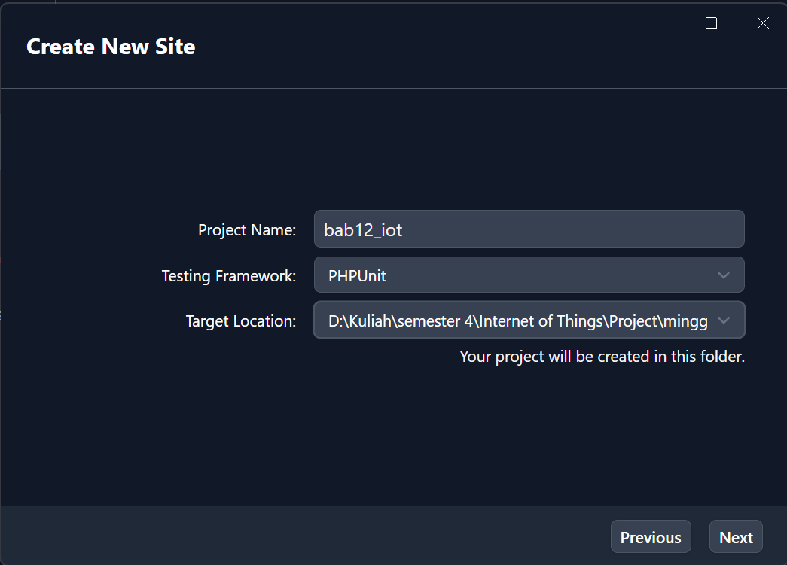

1. Buat database bernama **iot_25** pada phpmyadmin.

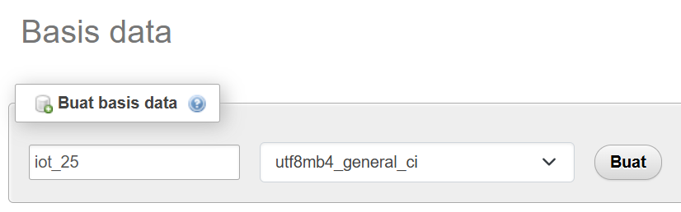

1. Buka proyek laravel 11 pada vs code dan edit file .env pada bagian DB_CONNECTION seperti berikut:

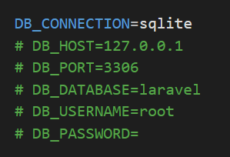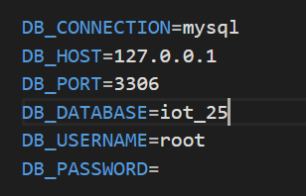

1. Buat file TransaksiSensor.php menggunakan perintah :

**php artisan make:model TransaksiSensor.php -m**

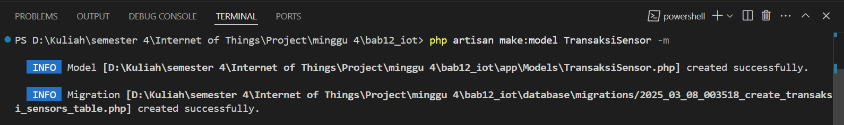

Lalu ubah file **database\migrations\2025_03_08_003518_create_transaksi_sensors_table.php** seperti kode dibawah ini

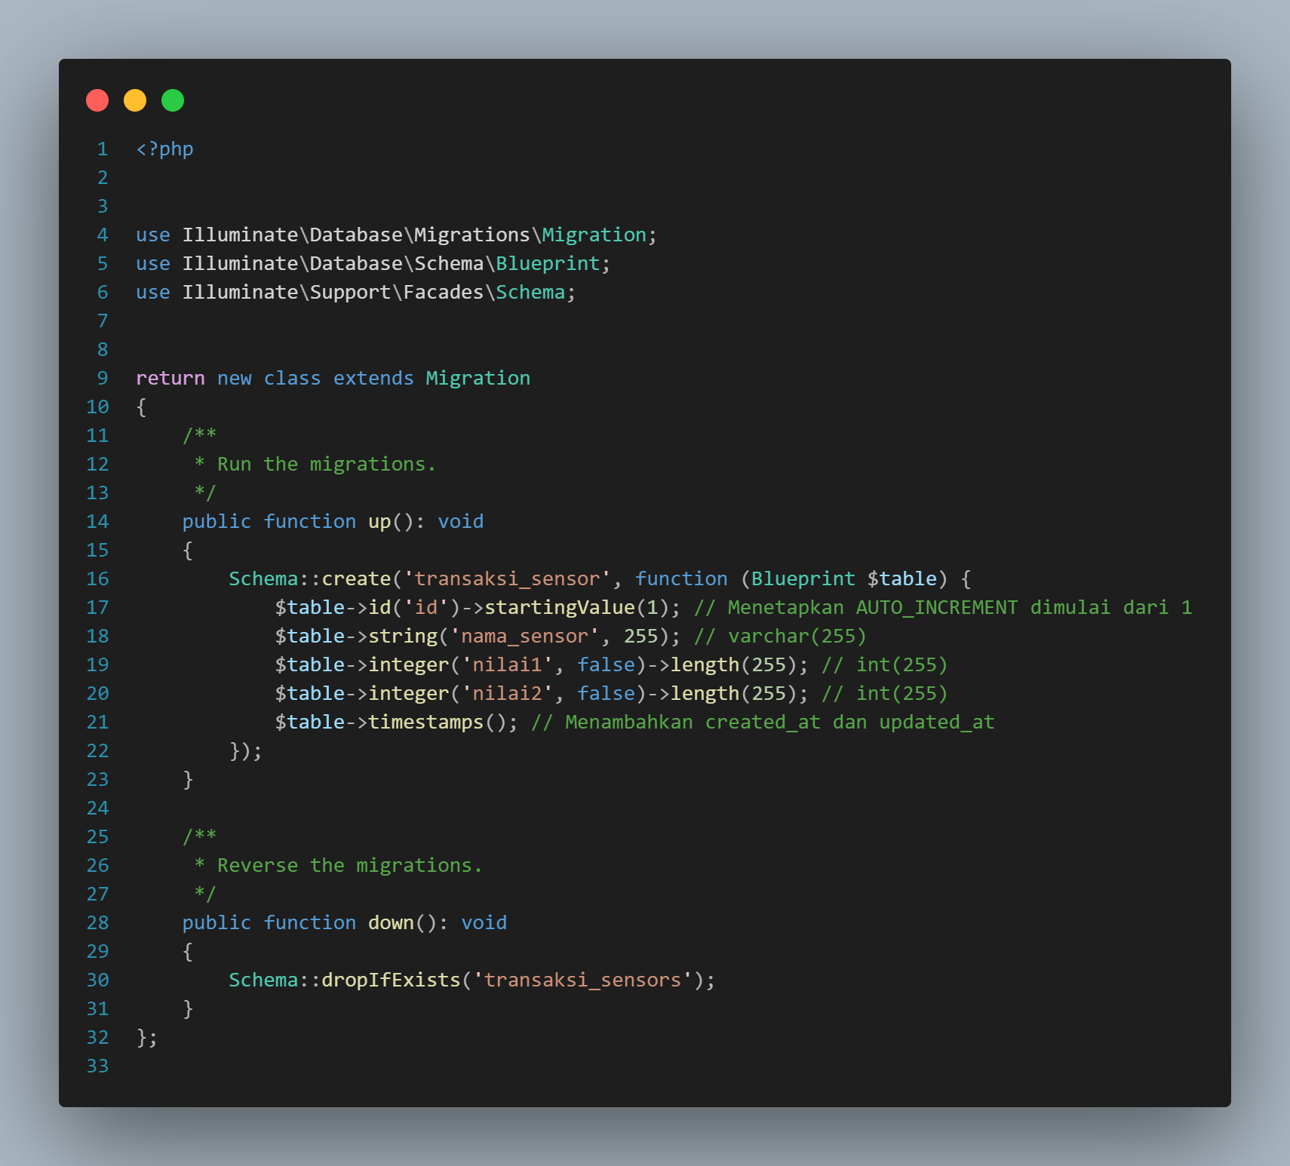

1. Ubah isi file **app/Models/TransaksiSensor.php** dengan kode berikut

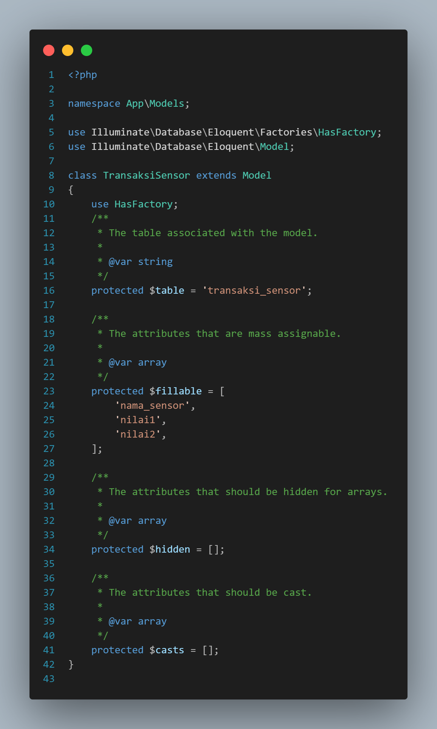

1. Kemudian jalankan perintah **php artisan migrate** untuk membuat tabel pada database.

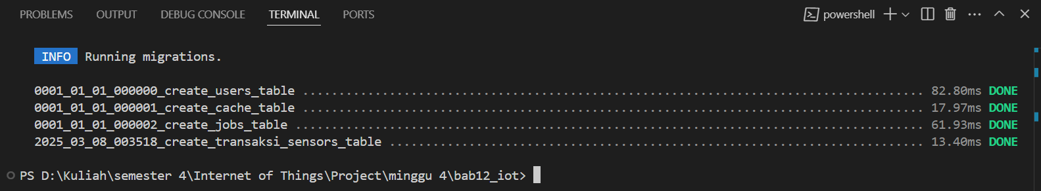

1. Buat Resource dengan menjalankan perintah

**php artisan make:resource TransaksiSensorResource**

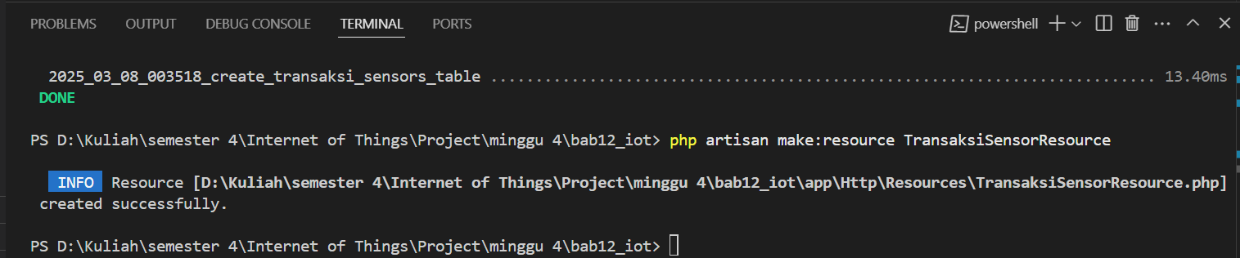

Lalu ubah isi file **app\Http\Resources\TransaksiSensorResource.php** dengan kode dibawah

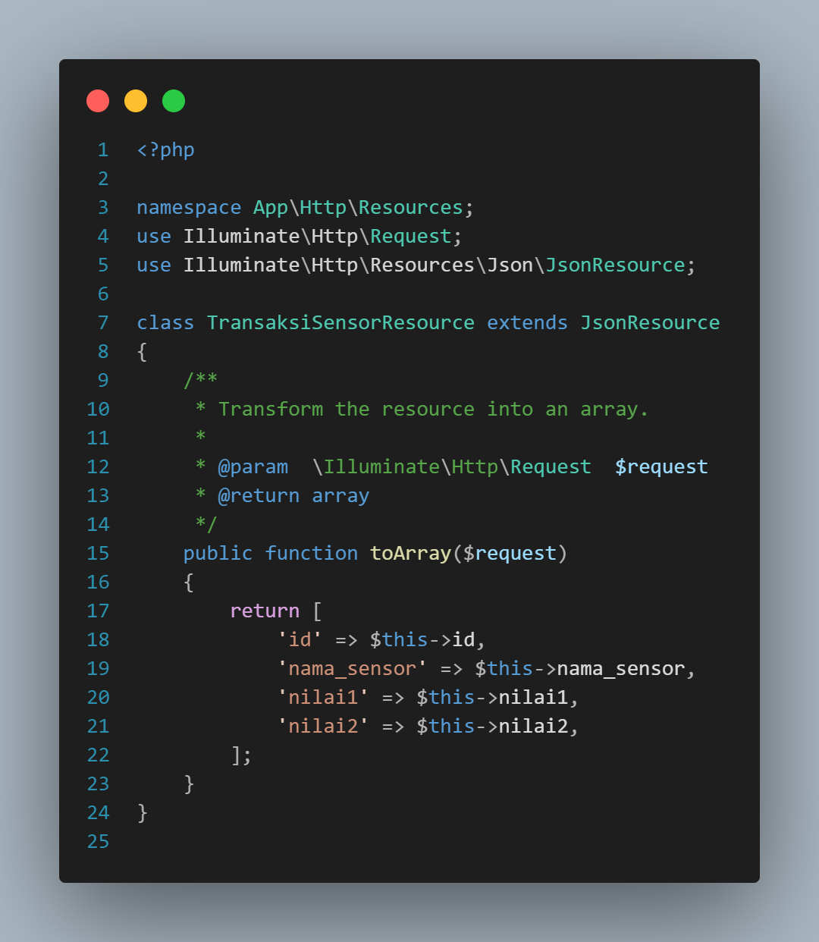

1. Buat API *controller* dengan perintah

**php artisan make:controller Api/TransaksiSensorController**

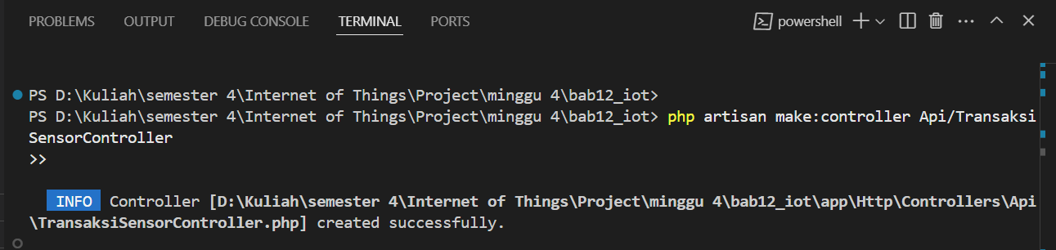

Lalu ubah isi file **app/Http/Controllers/Api/TransaksiSensorController.php** dengan kode dibawah

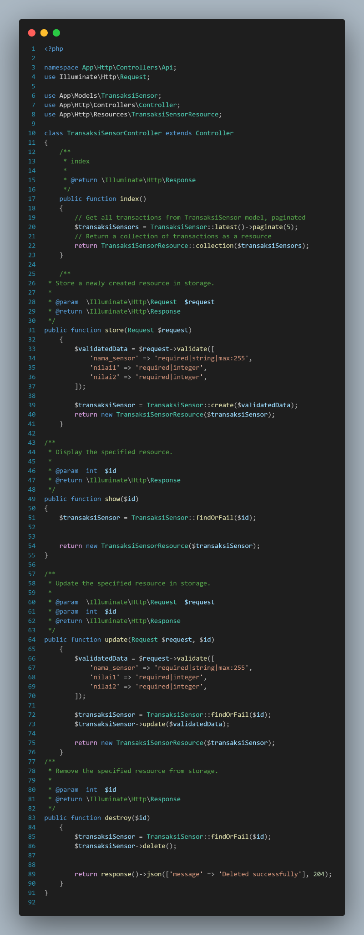

1. Buat *route* khusus API dengan perintah **php artisan install:api**, jika ada pilihan yes/no pilih yes

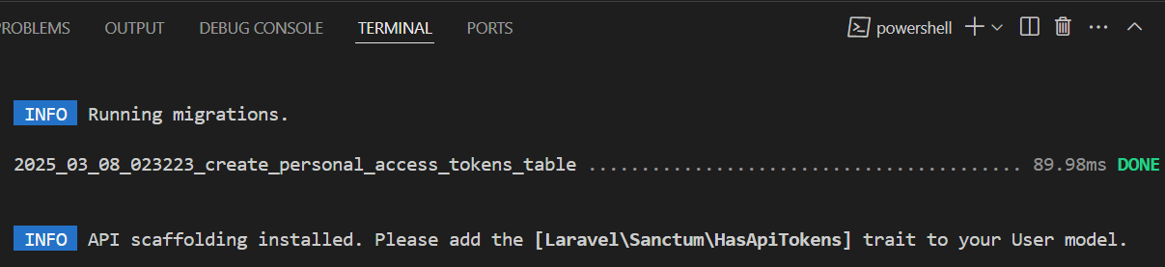

Ubah isi file **routes/api.php** dengan kode berikut

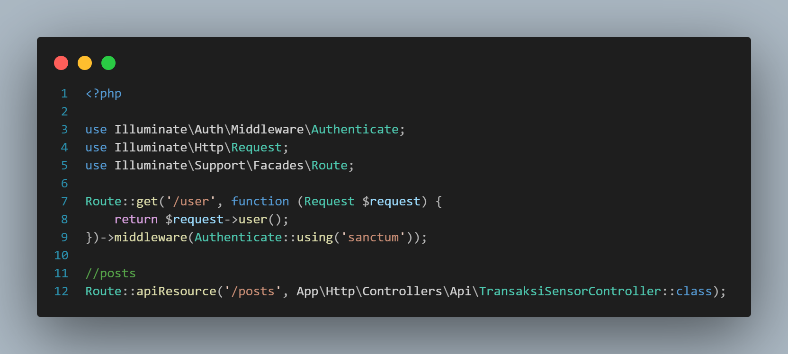

1. Pastikan route sudah terbentuk dengan memasukkan perintah **php artisan route:list**, dan pastikan tampilan pada terminal seperti gambar dibawah ini.

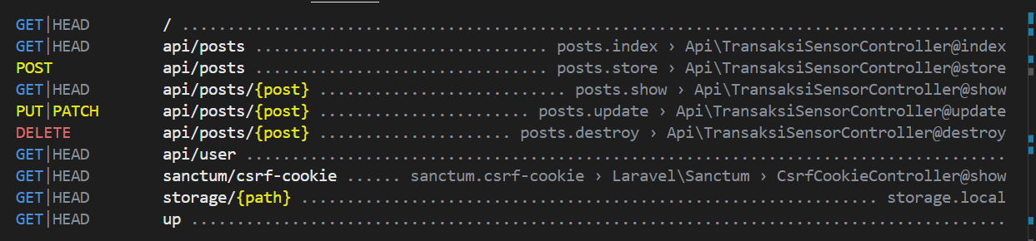

1. Testing dengan menggunakan *tools* postman. Jika belum punya, *download* postman dan lakukan instalasi. Untuk mencoba mengakses API, pastikan laravel berjalan dengan perintah **php artisan serve**

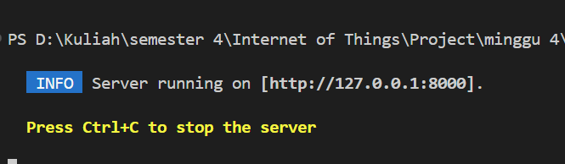

Lalu pastikan ada data pada tabel transaksi_sensor, misalnya

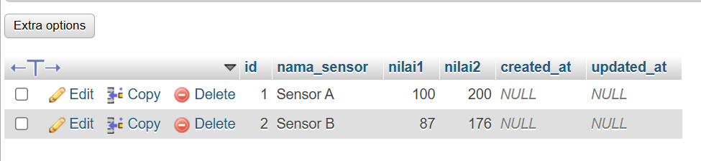

1. Pada bagan url, masukkan alamat server laravel dan route API-nya : **http://localhost:8000/api/posts** , lalu pilih *method* **GET** dan klik *Send* seperti gambar dibawah,

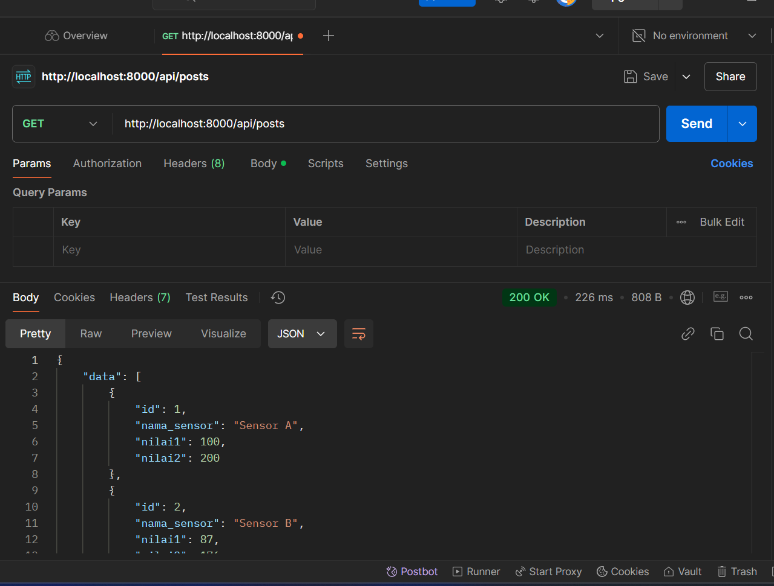

Lalu hasilnya akan muncul dengan format json seperti dibawah:

{

"data": [

{

"id": 1,

"nama_sensor": "Sensor A",

"nilai1": 100,

"nilai2": 200

},

{

"id": 2,

"nama_sensor": "Sensor B",

"nilai1": 87,

"nilai2": 176

}

],

"links": {

"first": "http://localhost:8000/api/posts?page=1",

"last": "http://localhost:8000/api/posts?page=1",

"prev": null,

"next": null

},

"meta": {

"current_page": 1,

"from": 1,

"last_page": 1,

"links": [

{

"url": null,

"label": "&laquo; Previous",

"active": false

},

{

"url": "http://localhost:8000/api/posts?page=1",

"label": "1",

"active": true

},

{

"url": null,

"label": "Next &raquo;",

"active": false

}

],

"path": "http://localhost:8000/api/posts",

"per_page": 5,

"to": 2,

"total": 2

}

}

dan API sudah berhasil mengambil data dari database.

1. Lakukan percobaan *insert* data ke database dengan mengganti *method* menjadi **POST** lalu pastikan *Content-Type* pada *Headers* adalah *application/json*

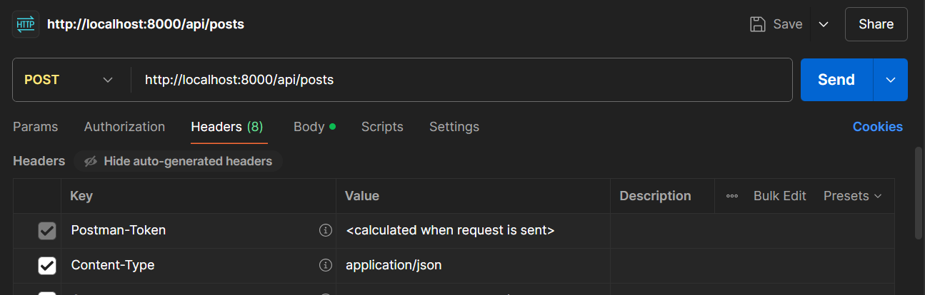

kemudian pada *Body* gunakan *raw* dan format json, lalu isi seperti berikut

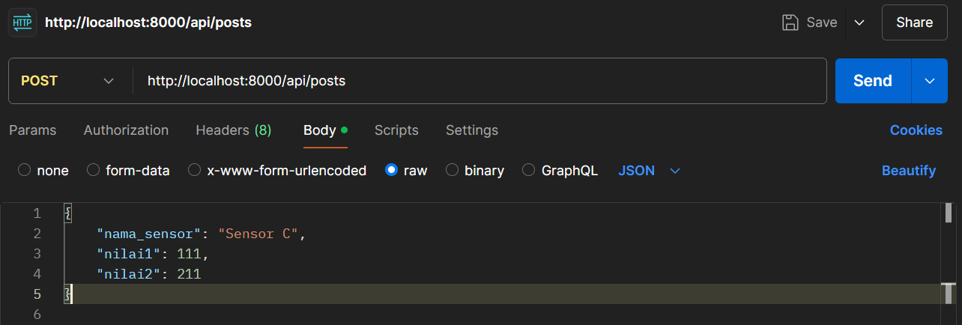

Jika berhasil maka hasilnya akan seperti ini

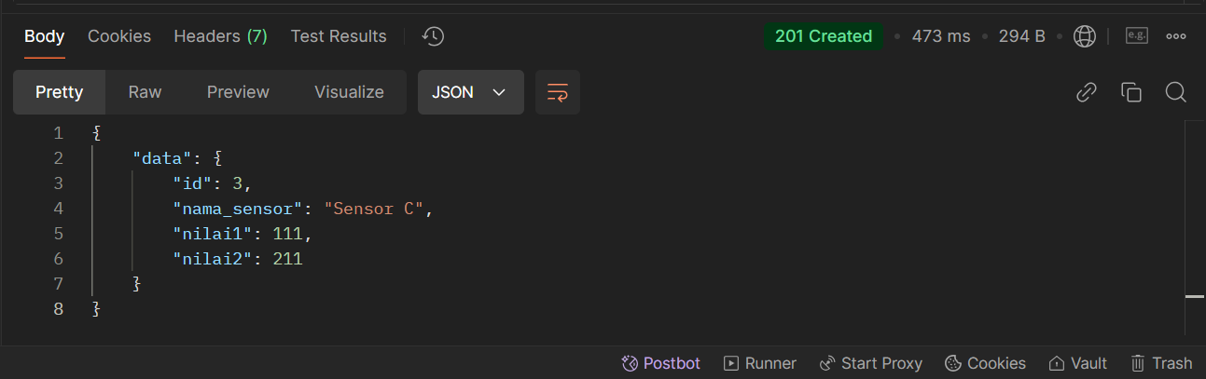

Jangan lupa cek di phpmyadmin untuk memastikan datanya benar-benar bertambah

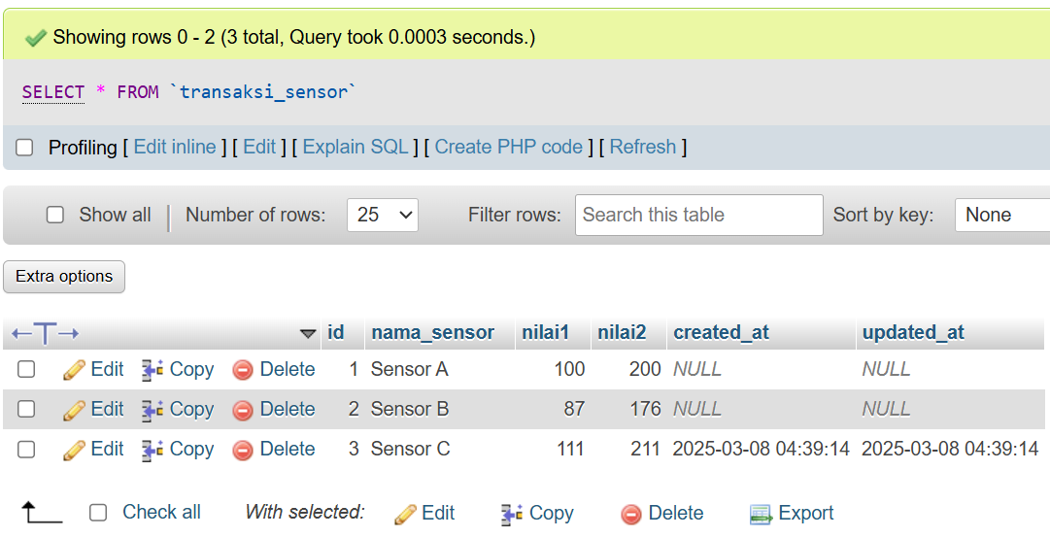

1. Selanjutnya adalah mengonline-kan API menggunakan service Ngrok agar API dapat diakses melalui device iot atau simulasi wokwi iot. Buka url <https://dashboard.ngrok.com/signup> dan lakukan register (saya menggunakan akun github), lalu download Ngrok sesuai sistem operasi laptop.

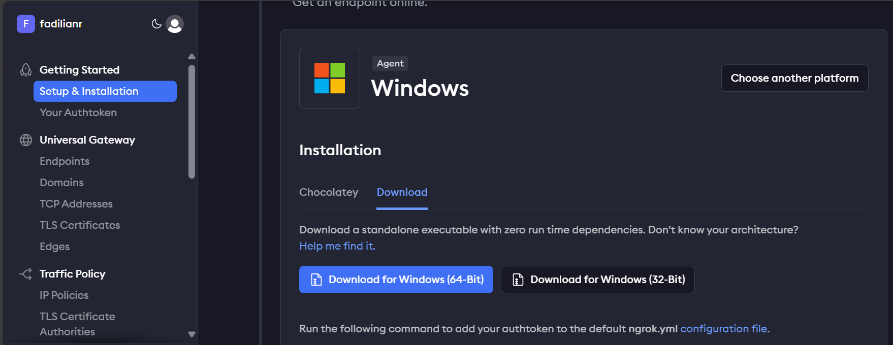

ekstrak file zip yang sudah di *download* dan klik 2x file ngrok.exe untuk membuka cmd.

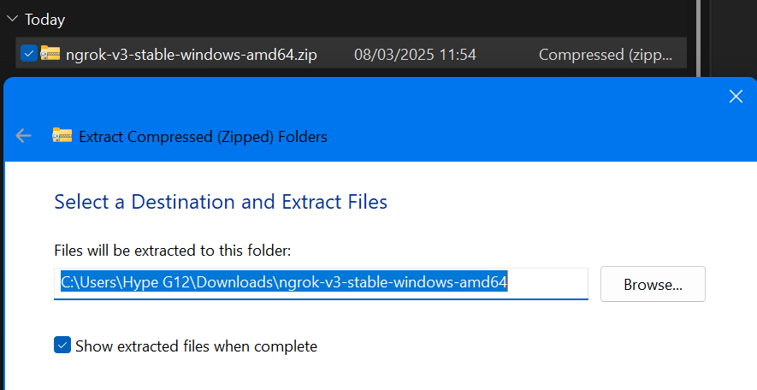

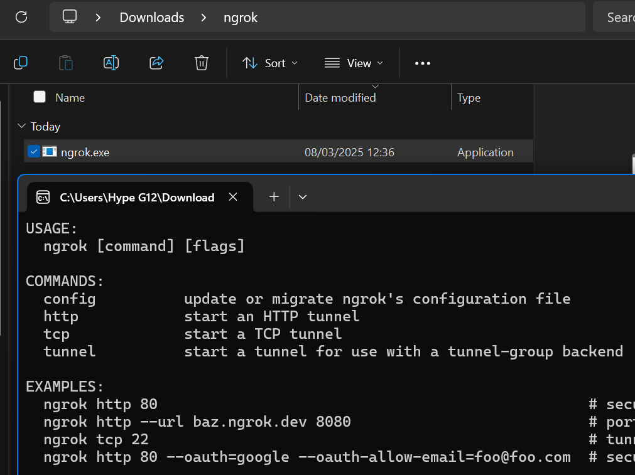

1. Jalankan perintah konfigurasi yang ada pada akun Ngrok di cmd

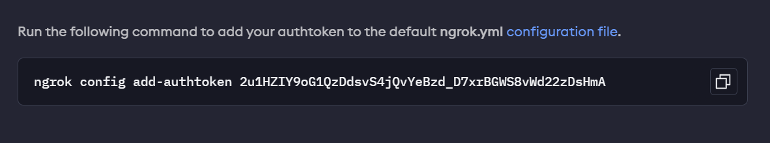

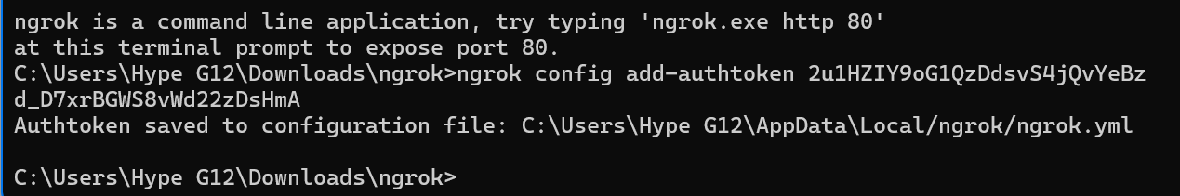

1. Jalankan perintah berikut untuk mengonline-kan laravel melalui port 8000,

**ngrok http** [**http://localhost:8000**](http://localhost:8000)

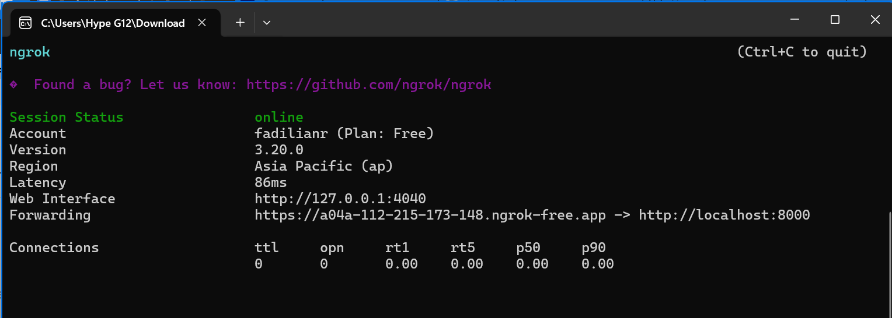

lalu copy link pada *Forwarding* untuk melakukan percobaan pada postman.

<https://a04a-112-215-173-148.ngrok-free.app>

1. Lakukan percobaan untuk mengambil data dari database menggunakan link yang telah disalin, gunakan *method* GET dan tambahkan *route* /api/posts.

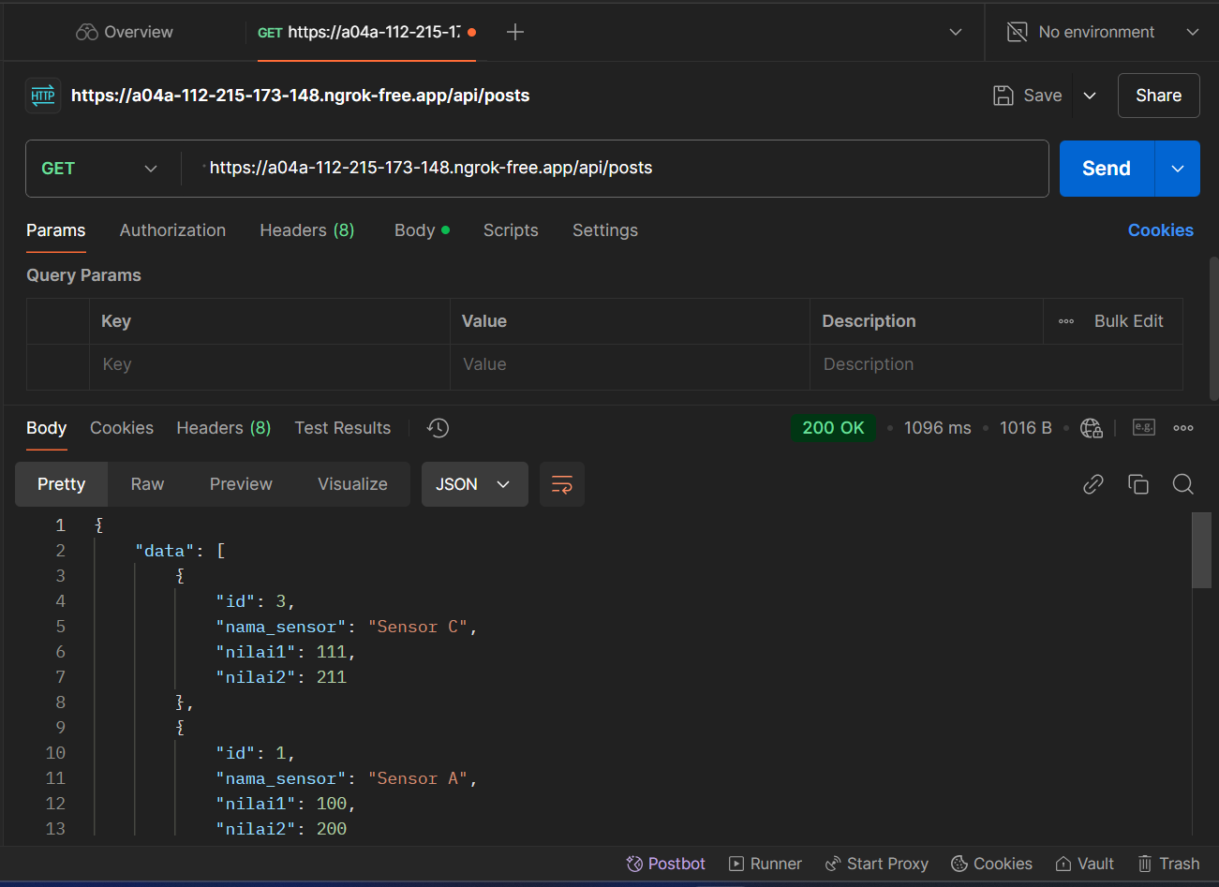

1. Berikutnya adalah melakukan perobaan untuk menambahkan data pada database, gunakan method POST, lalu pada *Body,* pilih *raw* dan format json

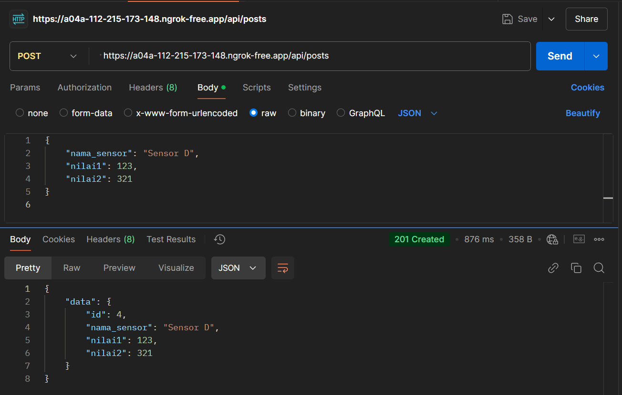

1. Results and Discussion
2. Experimental Results

Tampilan ketika berhasil mengambil data dari database menggunakan API:



Tampilan ketika berhasil menambahkan data ke database menggunakan API:



Tampilan ketika berhasil mengambil data dari database menggunakan API & Ngrok:



Tampilan ketika berhasil menambahkan data ke database menggunakan API & Ngrok:



1. Appendix

Tampilan terminal dan cmd ketika API & Ngrok berhasil mengambil dan menambahkan data pada database.

